МИНИСТЕРСТВО НАУКИ И ВЫСШЕГО ОБРАЗОВАНИЯ РОССИЙСКОЙ ФЕДЕРАЦИИ
Федеральное государственное бюджетное учреждение высшего образования
"УЛЬЯНОВСКИЙ ГОСУДАРСТВЕННЫЙ ТЕХНИЧЕСКИЙ УНИВЕРСИТЕТ"

Кафедра "Прикладная лингвистика"

Лабораторная работа №4

Системы контроля версий

Барляева Елизавета, Лбд-21

- mkdir my_lab (создадим папку для выполнения лабораторной работы)
- cd my_lab (перейдём в папку)
- git init (создадим git-репозиторий – директорию .git, которая содержит все необходимые для работы git файлы)
- git status (посмотрим статус репозитория)

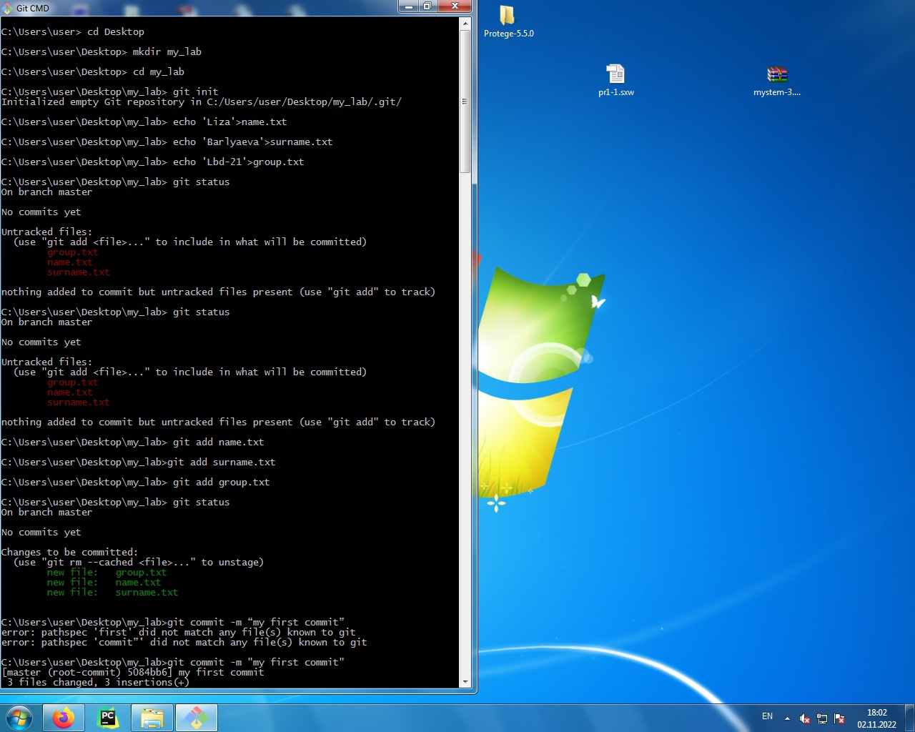
5. Создаем в папке несколько файлов
echo ‘Liza’ > name.txt (файл с именем)
- echo ‘Barlyaeva’ > surname.txt (файл с фамилией)
- echo ‘Lbd-21’ > group.txt (файл с названием группы)
- Cмотрим статус репозитория — git status
- Добавляем файлы в папку
- git add name.txt
- git add surname.txt
- git add group.txt
- Фиксация изменений
git commit -m “my first commit”
Смотрим git status – команда выводит следующее : On branch master nothing to commit, working tree clean
9. Зарегистрироваться на Github.com.
- Создать новый репозиторий на Github.com.
- В программе Git CMD или Terminal (для MacOS) выполнить следующее:
- git remote add origin https://github.com/lizardnn/lab4.git
- git push -u origin master
